Medewerkers verklaring

|  |  |
| --- | --- |
| Aan | Onderwerp |
| Autodesk | Medewerkersverklaring |
| Van | Datum |
| Michel Pipping | 8 april 2022 |

L.S.

Met dit schrijven verklaar ik dat Arjan Kamberg dit cursusjaar 2022-2023 medewerker is van het ROC Davinci College te Dordrecht.

M. Pipping

Domeinleider Techniek en Media

Middenkader Engineering en Elektrotechniek

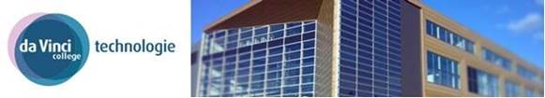



Leerparkpromenade 100

3312 KW  DORDRECHT

088 657 25 26

06 83 63 56 28